17.04.24 – 6-А-Б

Історія

вч. Рзаєва Н.О.

**Тема: Утворення Римської імперії. Октавіан Август.**

**Мета:** характеризувати процес становлення Римської імперії, проаналізувати імператора Октавіана Августа як історичного та політичного діяча, розвивати увагу пам’ять, мислення, навички роботи в парах, з історичними та візуальними джерелами, вміння аналізувати та робити висновки, виховувати учнів у дусі патріотизму, національної свідомості та гідності.

# Актуалізація опорних знань

1.Хто очолював римську армію?

2.Куди направився Цезар після того як його було проголошено диктатором Риму?

3.Перший тріумвірат складався з трьох полководців: Помпей, Цезар і …

4.Як називалася цариця Єгипту з якою одружився Цезар?

5.Як називався союз трьох полководців?

6.Як почали називати Юлія Цезаря після того як він зосередив у своїх руках необмежену владу?

# Вивчення нового матеріалу

Після смерті Цезаря влада перейшла до рук сенату, який поквапився укласти з Марком Антонієм угоду: усі розпорядження Цезаря залишилися чинними, його вбивць було помилувано.

Невдовзі в Римі заявив про себе новий політичний діяч - родич Цезаря Гай Юлій Цезар Октавіан (Октавій), усиновлений Цезарем незадовго до смерті та названий ним у заповіті основним спадкоємцем.

У листопаді 43 р. до н. є. Октавій, Марк Антоній та намісник в Іспанії Лепід створили Другий тріумвірат, поставивши собі за мету покарати вбивць Цезаря.

Через рік у Македонії тріумвірат переміг армію заколотників.

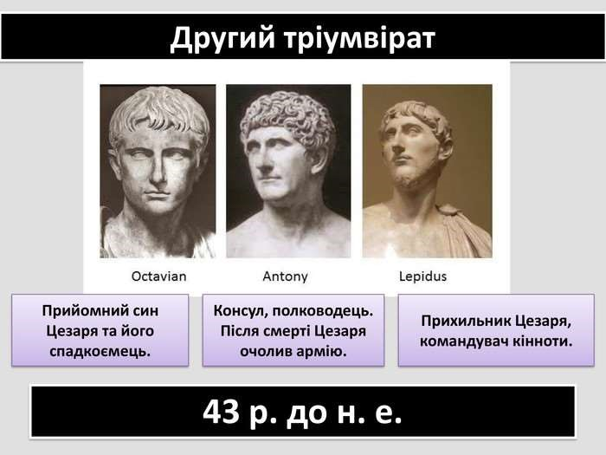

Після цього Антоній залишився на Сході, а Октавій відбув до Італії. Згодом Октавій усунув від влади Лепіда та виступив проти Антонія, якому цариця Єгипту Клеопатра надала допомогу. У вересні 31 р. до н. є. між флотами Октавія та Антонія відбулася битва біля мису Акцій. Антоній зазнав поразки - його армія перейшла на бік Октавія.Переслідуючи Антонія, Октавій пообіцяв залишити Клеопатру царицею в Єгипті та захистити її дітей, вимагаючи натомість видати Антонія.

Але Антоній і Клеопатра наклали на себе руки. 1 серпня ЗО р. до н. є. війська Октавія вступили в Александрію. Єгипет став римською провінцією.

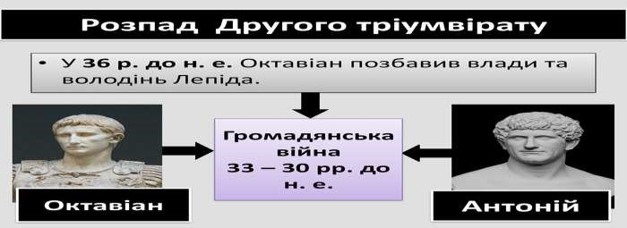

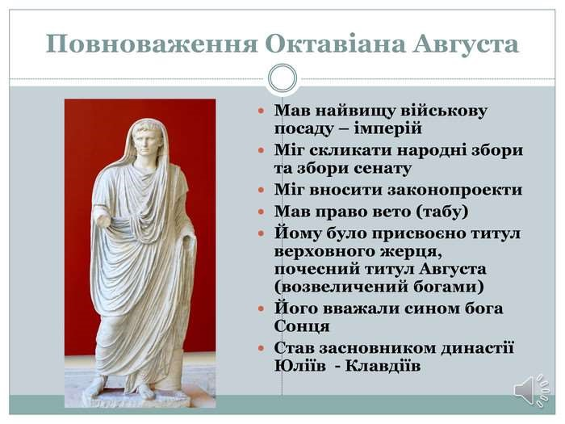

**Робота з термінами (запишіть)**

**Принцепс** – сенатор, який був першим у списку сенаторів і мав авторитет та право першим висловлювати думку на засіданнях сенату.

**Принципат** – необмежена влада принцепса, з одночасним збереженням республіканських органів влади.

**А́ вгуст** (лат. augustus) -«священний, великий») - титул римських імператорів. Після перемоги над Антонієм шлях до одноосібної влади для Октавіана був відкритий. Але переможець поводився надзвичайно обережно. Октавіан не був войовничою натурою, як, скажімо, Цезар. Він відзначався спокійним, розважливим характером, свої плани обмірковував довго й ретельно і тільки після цього приступав до їх виконання. Октавіан розумів, що республіканське правління має в Римі багато прихильників і революційними методами усувати його небезпечно. Тому розпочав поступову, непомітну перебудову держави. Саме тому в 27 році до н. е. він несподівано заявив, що відмовляється від влади. Коли ж сенат почав просити його не вдаватися до таких дій, він запропонував поділити владу із сенатом. Сенат із вдячності надав Октавіану почесний титул «Август», під яким він став відомий в історії.

Август постійно наголошував, що він є не володарем, а тільки першим із громадян. Сенат надав Октавіану три посади: проконсула (воєначальника), народного трибуна та верховного жерця. У нових списках сенаторів ім'я Октавіана стояло першим. Так він став принцепсом — найавторитетнішим серед сенаторів, тим, хто визначав порядок денний, головував на засіданнях. Октавіан мав найвищу військову владу - імперій (звідси - «імператор» як частина титулу принценса). Тепер, ставши проконсулом, Август мав право командувати військом і навіть утримувати в Римі загони своєї власної охорони — преторіанську гвардію; як народний трибун він був недоторканним, міг скликати сенат і народні збори, мав право «вето»; як головний жрець — наглядав за всім релігійним життям Риму. Крім того, Октавіан одержав титул «батька вітчизни», а як верховний головнокомандувач носив титул імператора.

Він був прирівняний до богів, і в провінціях йому споруджували храми.

Шостий місяць римського календаря на його честь стали називати «Августом».

Імператор Октавіан Август правив Римом від 3О р. до н. є. до 14 р. н. є.

Римляни назвали його найщасливішим принцепсом. Він виправдав їхні надії. Октавіан роздавав гроші плебсу та землі легіонерам, відновлював храми й відбудовував Рим. Він піклувався про звичаї й шанував традиції римлян.

Маючи нову владу, Август узявся до розв’язання політичних проблем. Розуміючи, що продовження громадянської війни веде лише до подальшого ослаблення імперії та робить її беззахисною перед загрозою іноземного вторгнення, він зробив усе можливе для зміцнення стабільності в країні. Для виплати допомоги відставним воїнам, поселенцям у колоніях, Август використовував захоплені в поході скарби єгипетських царів. Завдяки регулярному надходженню з провінцій грошей і харчів добробут громадян Риму значно підвищився. Октавіан розділив місто на округи та квартали, запровадив нічну варту, організував пожежні команди.

Октавіан Август, безсумнівно, був неординарною особистістю. Але його політична велич перетворила особисте життя на трагедію. Навіть його шлюби були продиктовані суто політичними мотивами. Один античний історик якось сказав, що маленькі трагедії трапляються у малих будинках, а великі – у розкішних палацах.

Октавіан Август постійно наголошував, що він лише відновив Римську республіку. Але насправді він створив нову форму управління державою.

Римська знать підтримувала нові порядки, бо вбачала в них силу, здатну придушувати повстання рабів і припиняти громадянські війни. Нова держава стала називатися Римською імперією. Від часів Октавіана Августа всіх правителів Римської держави називали імператорами.

Август запровадив нові посади - **префекта** Рима і префекта преторіанської гвардії. Префекта Рима обирали із сенаторів, до обов'язків цього посадовця належало наглядати за порядком у місті. Префект преторіанської гвардії командував охороною імператора. Було підвищено платню солдатам і офіцерам. Чимало ветеранів осіли в провінціях і допомагали їх освоювати. Як головнокомандувач армії Август керував провінціями, де перебували війська (імператорські провінції). Він призначав намісників, які командували гарнізонами. Сенату для управління було надано спокійніші й розвинутіші провінції, їх називали сенаторськими провінціями.

За Октавіана Августа західний кордон досяг Атлантичного океану й пролягав по Рейну. Північні кордони сягнули Дунаю, де було створено нові провінції. Кордони на сході посунули до річки Євфрат та Парфянського царства, з яким імператор уклав мир.

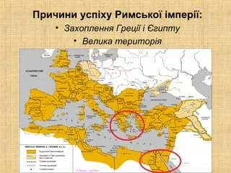

# Закріплення й систематизація вивченого матеріалу

1. Хто входив до складу Другого тріумвірату?
2. За якого правителя Римська імперія досягла найбільших розмірів?
3. Які риси допомогли Октавіану прийти до влади?

4.Чому Октавіан не став скасовувати республіканський лад?

5.Яке почесне ім’я сенат присвоїв Октавіану?

6.Як називається перший період Римської імперії?

7. Що створив Октавіан для своєї охорони?

**Перегляньте відео:** [**https://youtu.be/FAVK3FvoOAo**](https://youtu.be/FAVK3FvoOAo)

**Домашнє завдання:**

* Прочитати §47, опрацювати опорний конспект.

* Заповніть таблицю «Політика Октавіана Августа».

|  |  |
| --- | --- |
| **Внутрішня політика** | **Зовнішня політика** |
|  |  |

* Повторити тему «Афіни за правління Перикла».

Завдання надсилайте на освітню платформу Human або на ел. адресу [nataliarzaeva5@gmail.com](mailto:nataliarzaeva5@gmail.com)

Бажаю успіхів у навчанні!